2020年12月25日
株式会社 未来屋書店

第4回 未来屋小説大賞は、町田そのこさんの
『52ヘルツのクジラたち』に決定！

イオングループの株式会社未来屋書店（本社:千葉市美浜区、代表取締役社長:松田裕史、以下 未来屋書店）は、2020年12月25日(金)に第4回未来屋小説大賞を発表、町田そのこさんの『52ヘルツのクジラたち』(中央公論新社)がみごと大賞に選ばれました。それに伴い、未来屋書店が運営する全国の「未来屋書店」「アシーネ」では12月末より順次、未来屋小説大賞フェアを開催いたします。
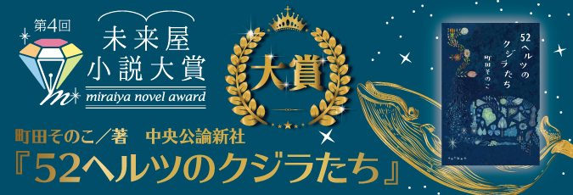
未来屋小説大賞は未来屋書店の従業員の中から選りすぐりの読書好きが選考し、今一番売りたい本を決定するものです。従業員が本の面白さを紹介し新たにスポットを当てることで、次のベストセラー作を生み出し、広く世に紹介していくという趣旨のもと選考しています。
大賞となった『52ヘルツのクジラたち』は自分の人生を家族に搾取されてきた女性・貴瑚と、母に虐待され「ムシ」と呼ばれていた少年の新たな魂の出会いを描いています。
選考に携わった従業員からは『世界中で発せられている助けを求める声がいつか誰かに届いてほしい。そう願わずにはいられない、深い絶望の先にあたたかな希望が見える、感動の物語です。』と称賛の声が寄せらせました。
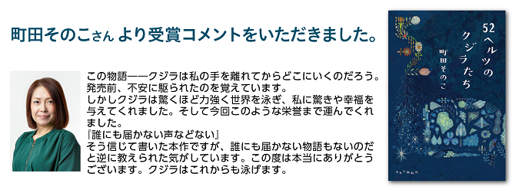
■商品情報
『52ヘルツのクジラたち』
著者：町田そのこ
出版社：中央公論新社
定価：1,760円

■著者プロフィール
町田そのこ（まちだ そのこ）
1980（昭和55）年生れ。福岡県在住。2016（平成28）年「カメルーンの青い魚」で「女による女のためのR-18文学賞」大賞を受賞。選考委員の三浦しをん氏、辻村深月氏から絶賛を受ける。翌年、同作を含むデビュー作『夜空に泳ぐチョコレートグラミー』を刊行。他著書に『ぎょらん』『うつくしが丘の不幸の家』などがある。
◆その他の受賞作品は以下の通りです。
2位：『看守の流儀』 城山 真一／宝島社
3位：『あの日の交換日記』 辻堂 ゆめ／中央公論新社
4位：『ザリガニの鳴くところ』ディーリア・オーエンズ／著 友廣純／訳／早川書房
5位：『透明な夜の香り』 千早 茜／集英社
◆未来屋書店公式HPのキャンペーンページからもご確認いただけます。
https://www.miraiyashoten.co.jp/news/miraiyanovelaward2020/
【対象外店舗】みらいやのもり岡山店(岡山県)および、Futura屋号店舗、TODAY‘s LIFE仙台は対象外です。改装・閉店・休業などの都合により、変更となる場合がございます。予めご了承ください。本の通販mibon、電子書籍mibonは本キャンペーンの対象外となります。

■会社概要
【社名】 株式会社未来屋書店
【本社】 千葉市美浜区中瀬1-6エム・ベイポイント幕張ビル7F
【設立】 1985年12月24日
【資本金】 1億円（イオン（株）100％出資）
【代表取締役社長】 松田 裕史（まつだ ゆうじ）
【事業内容】
書籍・雑誌の販売／文具・雑貨の販売／古本買取・販売／カフェ運営／電子書籍ストア運営／通販サイト運営

■本件に関するお問い合わせ先
株式会社 未来屋書店 商品部
千葉県千葉市美浜区中瀬1-6エム・ベイポイント幕張ビル7F
e-mail : Press@miraiyashoten.co.jp
公式ホームページ : https://www.miraiyashoten.co.jp

